
МЯГКИЕ ИГРОВЫЕ МОДУЛИ
Наименование | Фото | Описание | Цена, руб. без НДС | Цена опт | Ссылка на сайт
Кресло-груша |  | Диаметр 80см, высота 100 см. Материал: винилискожа. Наполнение: пенополистирольные гранулы. | 8150 | 6520 | https://auri.su/tovar/katalog-myagkie-igrovye-moduli-kreslo-grusha-80h100/
Кресло-груша |  | Диаметр - 100 см, высота 140 см. Материал: винилискожа. Наполнение: пенополистирольные гранулы. | 11920 | 9536
Груша ВЕЛЮР | 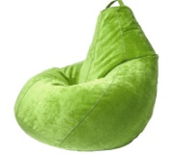 | Диаметр 60см, высота 80см  Мебельный велюр, наполнение пенополистирольные гранулы. | 6780 | 5424 | https://auri.su/tovar/bizibord-narodnye-promysly-rossii/
Пуф-груша "Космос" | 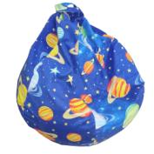 | Диаметр 0,8м, высота 1,0м  Два чехла. Внутренний: спанбонд, молния. Внешний: велюр с УФ-печатью. Молния.  Шарики пенополистирола | 12460 | 9968 | https://auri.su/tovar/puf-grusha-kosmos/
Кресло мягкое "Звезда" | 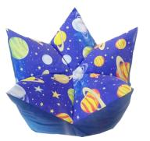 | D-1,2м/ Два чехла. Внутренний: спанбонд, молния. Внешний: велюр с УФ-печатью. Молния.  шарики пенополистирола | 17785 | 14228 | https://auri.su/tovar/kreslo-myagkoe-zvezda/
Кресло-груша "ПИНГВИН" | 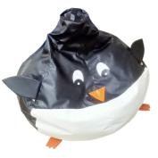 | Диаметр - 80 см, высота 100 см. Материал: винилискожа. Наполнение: крошка поролона. | 9900 | 7920 | https://auri.su/tovar/kreslo-grusha-pingvin/
Кубик-трансформер | 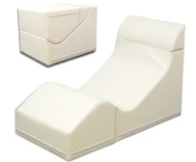 | Материалы: винилискожа, поролон.  Размеры в развернутом виде 120х60х70см. Размеры в свернутом виде 60х70х60см. | 21050 | 16840 | https://auri.su/tovar/katalog-myagkie-igrovye-moduli-kubik-transformer-60h70h60sm/
Кубик-трансформер |  | Размеры в развернутом виде 135х70х75см. Размеры в свернутом виде 75х75х60см. | 24800 | 19840
Кубик - трансформер с массажным ковриком | 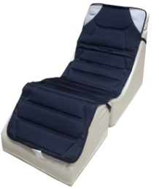 | Винилискожа, поролон.  Размеры в развернутом виде 120х60х70см. Размеры в свернутом виде 60х70х60см. | 31050 | 24840 | https://auri.su/tovar/kubik-transformer-s-massazhnym-kovrikom/
Мягкая форма "Мяч" | 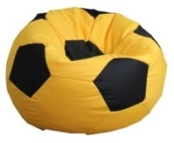 | диаметр 100 см. Материал: винилискожа. Наполнение: пенополистирольные гранулы. | 20600 | 16480 | https://auri.su/tovar/katalog-myagkie-igrovye-moduli-myagkaya-forma-myach/
Кресло УЮТ | 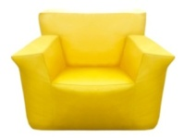 | Ширина 80см, высота 80см, длина 90см. Dинилискожа. Наполнение: пенополистирольные гранулы. | 16900 | 13520 | https://auri.su/tovar/kreslo-uyut/
Кресло-подушка | 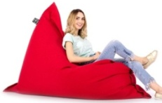 | Длина 175см. Длина 135см. Мебельный велюр. Наполнение: пенополистирольные гранулы. | 16250 | 13000 | https://auri.su/tovar/kreslo-podushka/
Пуф квадратный "Космос | 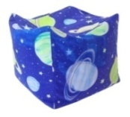 | Размер: 40*40*40см  Мебельный велюр с УФ-печатью. Наполнение - шарики пенополистирола | 6050 | 4840 | https://auri.su/tovar/puf-kvadratnyy-kosmos/
ПУФ-100 | 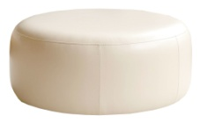 | Высота - 50 см, диаметр - 100 см. Винилискожа с пенополистирольными гранулами. | 14500 | 11600 | https://auri.su/tovar/katalog-myagkie-igrovye-moduli-puf-35/
ПУФ-40 |  | Диаметр 40 см, высота - 30 см.  Выполнена из винилискожи с пенополистирольными гранулами. | 2400 | 1920 | https://auri.su/tovar/katalog-myagkie-igrovye-moduli-puf-35/
ПУФ-35 |  | Диаметр 35 см, высота – 25 см.  Выполнена винилискожи с пенополистирольными гранулами. | 2200 | 1760 | https://auri.su/tovar/katalog-myagkie-igrovye-moduli-puf-35/
Пуф Апельсин | 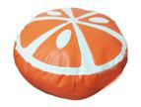 | Мягкая форма предназначена для сидения и подвижных игр. Материал: винилискожа. Наполнение: пенополистирольные гранулы. Диаметр 40 см, высота 30 см. | 2700 | 2160 | https://auri.su/tovar/katalog-myagkie-igrovye-moduli-myagkaya-forma-apelsin/
Пуф Арбузик | 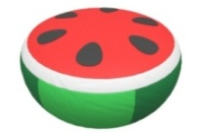 | Мягкая форма предназначена для сидения и подвижных игр. Материал: винилискожа. Пенополистирольные гранулы. Диаметр 40 см, высота 30 см. | 2700 | 2160 | https://auri.su/tovar/katalog-myagkie-igrovye-moduli-myagkaya-forma-arbuz/
Пуф Лимон | 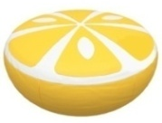 | Мягкая форма предназначена для сидения и подвижных игр. Материал: винилискожа. Наполнение: пенополистирольные гранулы. Диаметр 40 см, высота 30 см. | 2700 | 2160 | https://auri.su/tovar/katalog-myagkie-igrovye-moduli-myagkaya-forma-limon/
Звуковые пуфы "АФРИКА" | 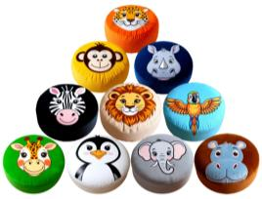 | При прикосновении к датчику, раздаются голоса: Лев, слон, обезьяна, жираф, бегемот, попугай, пингвин, леопард, зебра, носорог. D– 40 см/ В комплекте -10шт. Велюр, поролон. | 87250 | 69800 | https://auri.su/tovar/zvukovye-podushki-afrika-komplekt/
Подушка "Космос" | 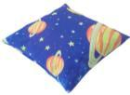 | Размер: 40*40см  Чехол: мебельный велюр с УФ-фотопечатью.  Наполнение - синтепон. | 3540 | 2832 | https://auri.su/tovar/podushka-kosmos/
Набор подушечек с цифрами | 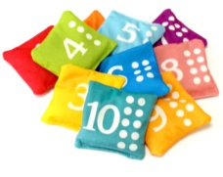 | Размер: 10*10см (+/-1см)  Ткань - плюш  Наполнение - пластиковые гранулы. | 5300 | 4240 | https://auri.su/tovar/nabor-podushechek-s-tsiframi/
Подушечка "Квадратная" | 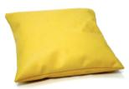 | Размеры:40х40см. Выполнена винилискожи с пенополистирольными гранулами. | 1560 | 1248 | https://auri.su/tovar/katalog-myagkie-igrovye-moduli-podushka-kvadratnaya/
Музыкальная подушка-100 | 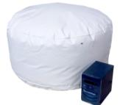 | Диаметр 1 м, высота 0,5 м. Материал: винилискожа. Наполнение: пенополистирольные гранулы. | 29200 | 23360 | https://auri.su/tovar/katalog-myagkie-igrovye-moduli-muzykalnaya-podushka-100/
Музыкальная подушка-140 |  | Диаметр 1,4 м, высота 0,5 м. Материал: винилискожа. Наполнение: пенополистирольные гранулы. | 33700 | 26960
Декоративная подушечка "Круглая" | 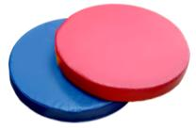 | Высота: 5 см, Диаметр: 40 см. Выполнена из высококачественной винилискожи. Наполнение - поролон. | 1950 | 1560 | https://auri.su/tovar/katalog-myagkie-igrovye-moduli-podushka-kruglaya/
Качели "Кокон" | 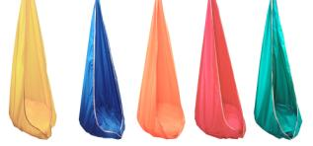 | Размер: 0,6*2,0м  Материалы: ткань оксфорд, лента ременная, металл. Внутри находится мягкая круглая подушка того же цвета, что и сам кокон | 9500 | 7600 | https://auri.su/tovar/katalog-myagkie-igrovye-moduli-kacheli-kokon/
Звуковые подушки  «Фрукты» | 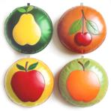 | При прикосновении к датчику, расположенному под поверхностью кожи в каждой подушке, раздаются голоса животных. Размер: 40*10см  В комплекте - 4шт. | 32500 | 26000 | https://auri.su/tovar/zvukovye-podushki-frukty/
Комплект развивающих подушек "Фрукты дольки" | 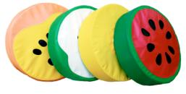 | Диаметр 40 см и высота 10 см. Подушки содержат звуковые элементы (звенят, шуршат, пищат). Выполнена из винилискожи. Наполнение - поролон. | 15020 | 12016 | https://auri.su/tovar/katalog-myagkie-igrovye-moduli-podushki-frukty-dolki/
Комплект подушек "Фрукты половинки" | 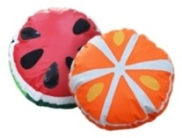 | Подушки содержат звук. элементы разной частоты, тактильные элементы из различных материалов. d 40 см, h 30 см.  Апельсин. Арбуз | 11150 | 8920 | https://auri.su/tovar/katalog-myagkie-igrovye-moduli-komplekt-razvivayushchih-podushek-frukty-polovinki/
Развивающая подушка "Половинка киви" | 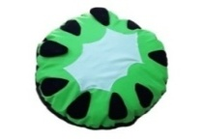 | содержит звуковые элементы, издающие звуки разной частоты, нашитые на поверхность тактильные элементы из различных материалов. Диаметр 40 см, высота 30 см. | 2950 | 2360 | https://auri.su/tovar/katalog-myagkie-igrovye-moduli-razvivayushchaya-podushka-polovinka-kivi/
Развивающая подушка "Половинка лимончика" | 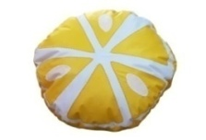 | содержит звуковые элементы, издающие звуки разной частоты, а также нашитые на поверхность тактильные элементы из различных материалов.  Диаметр 40 см, высота 30 см. | 2950 | 2360 | https://auri.su/tovar/katalog-myagkie-igrovye-moduli-razvivayushchaya-podushka-polovinka-limona/
Развивающая подушка "Половинка яблочка" | 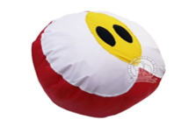 | содержит звуковые элементы, издающие звуки разной частоты, а также нашитые на поверхность тактильные элементы из различных материалов.  Диаметр 40 см, высота 30 см. | 2950 | 2360 | https://auri.su/tovar/katalog-myagkie-igrovye-moduli-razvivayushchaya-podushka-polovinka-yablochka/
Квадратный 120*120см | 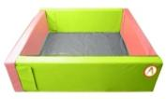 | Изготовлен из плотного эластичного поролона, обтянутого винилискожей.  Высота борта 40 см. Толщина борта 12 см | 23310 | 18648 | https://auri.su/tovar/katalog-myagkie-igrovye-moduli-suhie-basseyny-kvadratnye/
130*130см |  | Высота борта 40 см. Толщина борта 12 см | 25390 | 20312
150*150см |  | Высота борта 40 см. Толщина борта 12 см | 28400 | 22720
200*200см |  | Высота борта 40 см. Толщина борта 15 см | 41500 | 33200
Бассейн "Звёздный" | 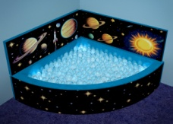 | Бассейн 150*150*40 (12)см.  Два мягких настенных мата 150*50*5см с печатью звездного неба  1000 прозрачных шариков  Подсветка RGB, пульт ДУ | 74925 | 59940 | https://auri.su/tovar/basseyn-zvyozdnyy/
Угловой 120см | 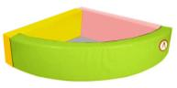 | Материалы : винилискожа, поролон.  Высота борта 40 см. Толщина борта 12 см. | 21080 | 16864 | https://auri.su/tovar/katalog-myagkie-igrovye-moduli-suhie-basseyny-uglovye/
130см |  | Высота борта 40 см. Толщина борта 12 см. | 22400 | 17920
150см |  | Высота борта 40 см. Толщина борта 12 см. | 25200 | 20160
Сухой бассейн круглый | 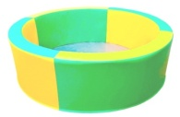 | Материалы : винилискожа, поролон. Диаметр 150 см, высота борта 40 см, толщина борта 20см. | 35050 | 28040 | https://auri.su/tovar/katalog-myagkie-igrovye-moduli-suhoy-basseyn-kruglyy/
Горка мягкая для сухих бассейнов | 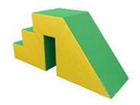 | для бассейнов 150-200см.  д 130 см, ш 45 см, в 60 см. Материалы : тент, поролон. | 15070 | 12056 | https://auri.su/tovar/katalog-myagkie-igrovye-moduli-gorka-myagkaya-k-basseynu/
Подсветка бассейна | 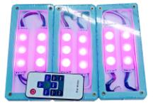 | Разноцветная светодиодная подсветка, управление с пульта ДУ | 10500 | 8400 | https://auri.su/tovar/io-034-podsvetka-suhogo-basseyna/
Шарики в бассейн  Цветные |  | Пластик, диаметр 7см | 12,5 | 10 | https://auri.su/tovar/katalog-myagkie-igrovye-moduli-shariki-cvetnye/
Прозрачные | 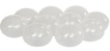 | Пластик, диаметр 7см | 12,5 | 10
Уголок уюта | 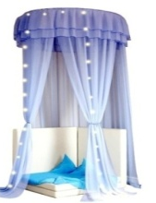 | 2 Мата настенных,120х120х6 см;  Мат складной напольный, размер 200х100х10 см (100х100х20 см в сложенном виде), винилискожа  Шатер, h 260 см, D=120 см, гирлянда 6 м, металл. каркас, 1 шт.  -2 Подушки из флиса, синтепон, 40х40 см. - Плед из флиса, 150х100 см | 35800 | 28640 | https://auri.su/tovar/katalog-myagkie-igrovye-moduli-ugolok-uyuta/
Вигвам | 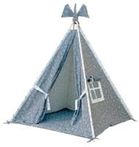 | Хлопок 100%  В наборе - мягкий мат. Наполнение - синтепон  Ткань одного цвета | 15600 | 12512 | https://auri.su/tovar/vigvam/
"ВОЛШЕБНЫЙ ШАТЕР" | 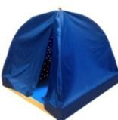 | Материалы: фанера, искусственная кожа, поролон, оксфорд, сеть светодиодная.  В комплекте с шатром поставляются мягкие напольные маты. 150*150*135см | 34540 | 27632 | https://auri.su/tovar/rm-017-volshebnyy-shater/
"ВОЛШЕБНЫЙ ШАТЕР"  с колонной и подушками | 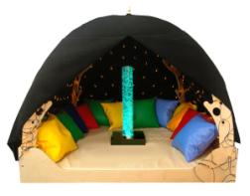 | Размер: 150*150*135см. Под куполом шатра расположена воздушно-пузырьковая трубка высота 100 диаметр 10 см, В комплектацию с шатром входит мягкий напольный мат, подушки 6 шт., светодиодная сеть. Материалы: фанера, искусственная кожа, поролон, оксфорд, сеть светодиодная. | 59212 | 47369 | https://auri.su/tovar/katalog-razvivayushchie-moduli-rm-018-volshebnyy-shater-s-kolonnoy-i-podushkami/
Дидактический "Осьминог" | 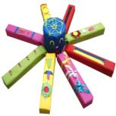 | Размеры игрового модуля: 150х150 см. Размер туловища: D=30 см, h25 см. Щупальца: д 60 см, ш 10 см, в 5 см. Материал: винилискожа, поролон. | 12680 | 10144 | https://auri.su/tovar/katalog-myagkie-igrovye-moduli-didakticheskiy-osminog/
Дидактическая  "Подушка" | 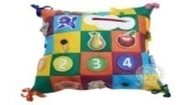 | Размеры: 60х60 см. Материалы: винилискожа, поролоновая крошка. Дидактические элементы | 6890 | 5512 | https://auri.su/tovar/katalog-myagkie-igrovye-moduli-didakticheskiy-modul-podushka/
Дидактическая  "Рыбка" |  | размеры: 55х50 см. Д- 40 см. Материалы: винилискожа, поролоновая крошка. Элементы "пищалка", "шуршалка". Снизу кармашек на молнии с мальками | 7420 | 5936 | https://auri.su/tovar/katalog-myagkie-igrovye-moduli-didakticheskiy-modul-rybka/
Дидактический  "Краб" | 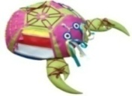 | Размеры игрового модуля: диаметр 70х30 см. Материал: винилискожа. Наполнение: поролоновая крошка. | 22480 | 17984 | https://auri.su/tovar/katalog-myagkie-igrovye-moduli-didakticheskiy-modul-krab/
Дидактический модуль "Божья коровка" | 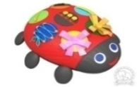 | шнуровка, застежка, замок, пуговицы, бантики. Материал: винилискожа. пенополистирольные гранулы. Размеры: 45*42*17 см. | 8790 | 7032 | https://auri.su/tovar/katalog-myagkie-igrovye-moduli-didakticheskiy-modul-bozhya-korovka/
Черепаха | 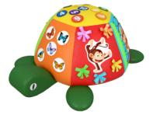 | Диаметр 100см. Черепаха из винилискожи наполнена поролоновой крошкой. На панцире всевозможные развивающие мелкую моторику рук элементы. | 14050 | 11240 | https://auri.su/tovar/cherepaha/
Мат спортивный | 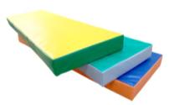 | 150х50х10см.  Материалы: винилискожа, поролон. | 5530 | 4424 | https://auri.su/tovar/katalog-myagkie-igrovye-moduli-mat-sportivnyy-150h50h10sm/
Мат спортивный |  | 100х100х10см. | 7070 | 5656
Мат спортивный |  | 150х100х10см. | 9410 | 7528
Мат спортивный |  | 200х100х10см. | 11990 | 9592
Классики | 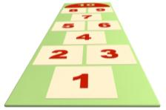 | 180 x 50 x 1 см. В наборе: биток (диск d=15 cм) - 1 шт, поролон, винилискожа. | 4770 | 3816 | https://auri.su/tovar/katalog-myagkie-igrovye-moduli-klassiki/
Мат "Цифры" | 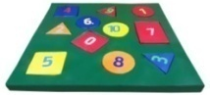 | 130х130х8 см. Вкладыши различных форм, цветов и размеров, на которых числа от 0 до 10 (всего 11 шт.). винилискожа. поролон. | 19495 | 15596 | https://auri.su/tovar/mat-tsifry/
Мат складной (три сложения) | 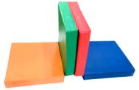 | Мат складной - три сложения (можно использовать как мат, или сидение). Размер: 240х60х10 см. Материалы: винилискожа, поролон. | 12700 | 10160 | https://auri.su/tovar/mat-skladnoy/
"Полоса препятствий" | 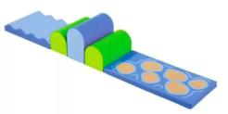 | волна 75х50х12 см.- мат с аппликацией 100х50х5 см. - 1 шт. - полуцилиндр 50х25х25 см. - 2 шт. - полуцилиндр 50х25х40 см. Винилискожа, поролон. | 19035 | 15228 | https://auri.su/tovar/polosa-prepyatstviy/
Мягкая Дженга | 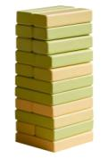 | Блоки размером 30х10х10 см, а общая высота собранной башни из 30 блоков - 1 метр.  Материал: винилискожа. Наполнение: поролон. | 25000 | 20000 | https://auri.su/tovar/myagkaya-dzhenga/
Мягкий конструктор "Фантазёр" | 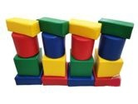 | 16 предметов  Материал: винилискожа. Наполнение: поролон. | 10560 | 8448 | https://auri.su/tovar/katalog-myagkie-igrovye-moduli-myagkiy-konstruktor-fantazyor/
Мягкий конструктор "Небоскреб" | 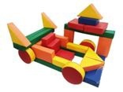 | 34 предмета  Винилискожа. Поролон. | 25930 | 20744 | https://auri.su/tovar/katalog-myagkie-igrovye-moduli-myagkiy-konstruktor-neboskreb/
"Волшебник" | 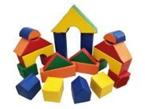 | 21 предмет  Материал: винилискожа. Наполнение: поролон. | 24940 | 19952 | https://auri.su/tovar/katalog-myagkie-igrovye-moduli-myagkiy-konstruktor-volshebnik/
"Щелкунчик" |  | 22 предмета  Материал: винилискожа. Наполнение: поролон. | 30570 | 24456 | https://auri.su/tovar/katalog-myagkie-igrovye-moduli-myagkiy-konstruktor-shchelkunchik/
"Фантазия" | 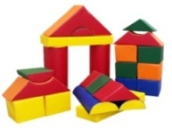 | 23 предмета  Материал: винилискожа. Наполнение: поролон. | 24300 | 19440 | https://auri.su/tovar/katalog-myagkie-igrovye-moduli-myagkiy-konstruktor-fantaziya/
"Замок" | 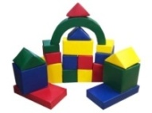 | 20 предметов  Материал: винилискожа. Наполнение: поролон. | 25520 | 20416 | https://auri.su/tovar/katalog-myagkie-igrovye-moduli-myagkiy-konstruktor-zamok/
"ДРУЖОК" | 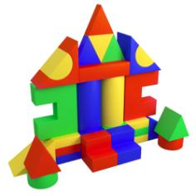 | 33 предмета  Материал: винилискожа. Наполнение: поролон. | 33700 | 26960 | https://auri.su/tovar/katalog-myagkie-igrovye-moduli-myagkiy-konstruktor-druzhok/
"Юный строитель" | 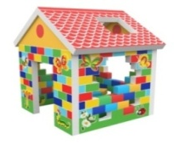 | В комплекте 75 "кирпичиков" размером 17 х 10 х 8 см. Габариты, м 1,2 х 1,16 х 1,5.  Материал: винилискожа. Наполнение: поролон, порилекс. | 219670 | 175736 | https://auri.su/tovar/katalog-myagkie-igrovye-moduli-myagkiy-igrovoy-modul-domik-yunyy-stroitel/
"Крепость" | 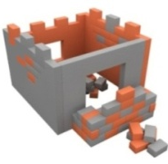 | 96 "кирпичиков" 17х10 х8 см и 6 "зубцов" (мерлонов) размером 17 х 20 х 8 см. +50 кирпичиков. Габариты в собранном виде: 1,2 х 1,2 х 0,9 м. Дверной проем: 51 х 60 см. Окно: 34 х 30 см. В каждый разлом укладывается 11 кирпичиков и 3 мерлона. Стены 8 см. Материал: винилискожа, поролон, ППЭ. | 97160 | 77728 | https://auri.su/tovar/katalog-myagkie-igrovye-moduli-myagkiy-igrovoy-modul-krepost/
"Строитель" | 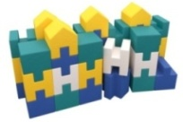 | 40 деталей 5 конфигураций. 1. Модуль "Н-образный" (30х30х30) - 12шт.  2. Модуль "Т"-образный (30х30х30) - 16 шт. 3. Модуль "Плюс" (30х30х30) - 4 шт. 4. Модуль "У"-образный (30х30х30) - 4 шт. 5. Модуль "П"-образный (30х30х30) - 4 шт. Винилискожа. Поролон. | 96700 | 77360 | https://auri.su/tovar/katalog-myagkie-igrovye-moduli-myagkiy-konstruktor-stroitel/
Цифровая дорожка | 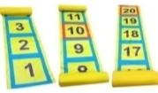 | Размер: 500*30см  УФ-фотопечать на ПВХ. Оксфорд. Цифры от 1 до 20 | 6500 | 5200 | https://auri.su/tovar/katalog-myagkie-igrovye-moduli-cifrovaya-dorozhka/
Змейка с песком | 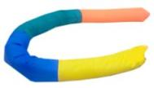 | Длина 2,0м, диаметр 10см.  Эластичная ткань, песок | 8600 | 6880 | https://auri.su/tovar/katalog-myagkie-igrovye-moduli-taktilnaya-zmeyka-s-peskom/
"Тропинка" | 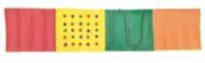 | Размеры: длина 180 см, ширина 40 см, толщина 2 см. Материал: винилискожа. | 9530 | 7624 | https://auri.su/tovar/myagkaya-taktilnaya-dorozhka-tropinka/
"Змейка" (шагайка)-6 |  | 6 элементов  винилискожа, поролон. d кружков 30 см, высота 4-8 см. | 6230 | 4984 | https://auri.su/tovar/dorozhka-zmeyka-shagayka-6-elementov/
"Змейка" (шагайка)-10 |  | 10 элементов  Изделие представляет собой дорожку из 10 кружков, последовательно соединенных друг с другом. | 10380 | 8304 | https://auri.su/tovar/dorozhka-zmeyka-shagayka-10-elementov/
Сенсорная дорожка | 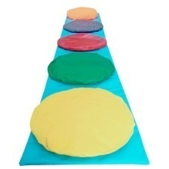 | Пять мешочков диаметром 40 см. Размеры 250х50см. Материалы: поролон, винилискожа | 8490 | 6792 | https://auri.su/tovar/sensornaya-dorozhka/
Тактильная дорожка Зигзаг | 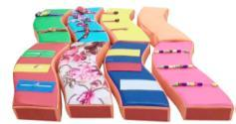 | Размер: 400*150*7см. В комплекте 8 элементов. Крепятся между собой липучкой. Искусственная кожа, поролон | 10700 | 8560 | https://auri.su/tovar/taktilnaya-dorozhka-zigzag/
Модульная дорожка | 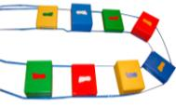 | набор из 8 брусков.  винилискожа, поролон.  32х30х10см – 8 штук.  Общий размер: 320х30х10 см. | 9140 | 7312 | https://auri.su/tovar/dorozhka-zmeyka-shagayka-10-elementov/

Будем рады сотрудничеству!


